¿Cuáles son las comunas con los arriendos más rentables en Santiago?

29 de septiembre de 2022. Santiago, Chile. Comprar una vivienda es una de las inversiones más confiables debido a la seguridad que demuestra en tiempos de incertidumbre económica y al rendimiento que puede generar el arriendo a mediano y largo plazo.
Para las personas que se encuentran en búsqueda de adquirir un nuevo hogar, el factor que inclina la balanza por una u otra opción es la seguridad de que se está realizando una buena inversión. En este escenario, Trovit, el portal global de búsqueda de inmuebles, calculó el índice de rentabilidad anual del arriendo en cada comuna de la capital chilena.
El análisis se basa en la fórmula sencilla de rentabilidad anual que establece la ganancia que ingresaría una persona al arrendar su vivienda en un año en relación al precio de venta.
Rentabilidad anual = Arriendo anual / Venta total
Para determinar la rentabilidad anual de forma estandarizada, Trovit determinó el precio promedio por metro cuadrado en venta y arriendo en Unidad de Fomento (UF); esto permite analizar el mercado con mayor facilidad, aún cuando la UF es una unidad de cuenta más utilizada para la venta que para el arriendo.

El ‘podio’ de las comunas más rentables
San Bernardo es la comuna de la Región Metropolitana de Santiago más rentable en lo que va de 2022. Esta zona, ubicada al sur del centro capitalino, registra una rentabilidad del 8.8%; allí el precio promedio del metro cuadrado en venta es de UF 33 y en arriendo ronda UF 0.24 (8226 CLP aproximadamente).
“El precio del arriendo en San Bernardo la presentan como una zona donde comprar un inmueble puede representar un gran inversión a mediano y largo plazo”, expone María José Pinto, Head of Customer Success de Trovit en Chile.
Quilicura alcanza el segundo puesto de la lista de rentabilidad anual con un 8.5% y un precio promedio del metro cuadrado de 33 UF. La comuna ubicada en el norte presenta cifras similares a las de San Bernardo. La diferencia está en el precio de los arriendos, pues en Quilicura el metro cuadrado arriendo cuesta cerca de UF 0.23 (7892 CLP aproximadamente).
En tercer lugar, Puente Alto registra un índice de rentabilidad del 8.4%. El precio del metro cuadrado en venta es UF 34 y el arriendo mensual se acerca a UF 0.23 (8241 CLP aproximadamente).
En el siguiente gráfico puedes consultar la rentabilidad promedio y los precios de las viviendas en las 28 comunas estudiadas por Trovit.

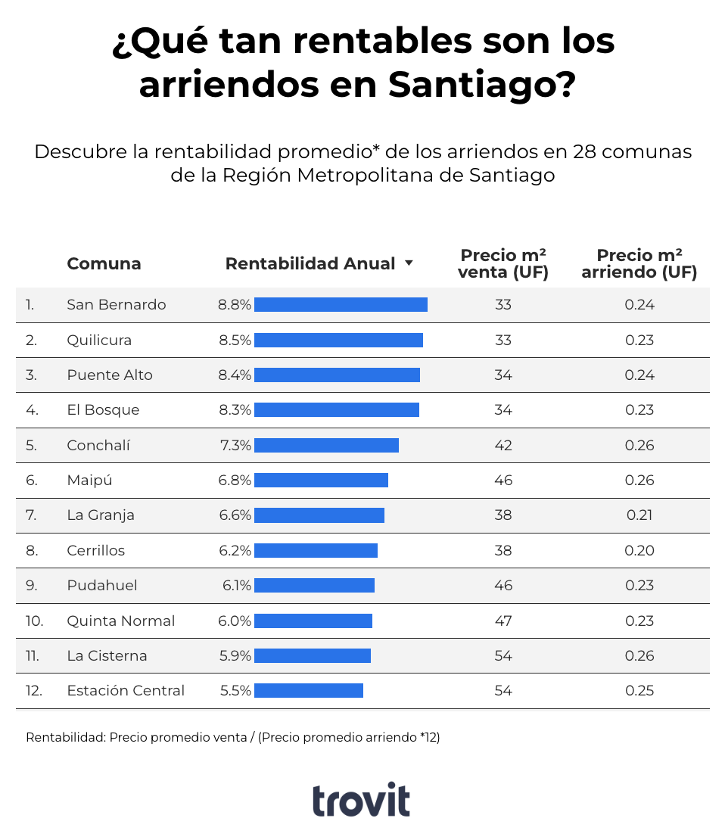
</> Inserta el mapa en tu sitio web:
<iframe style="position: absolute; top: 0; left: 0; width: 100%; height: 100%; border: 0;" src="https://bit.ly/3BZx6bk" width="300" height="200"></iframe>

// CRÉDITO A LA PUBLICACIÓN ORIGINAL:
https://blog.trovit.cl/data/rentabilidad-arriendo-santiago

¿Qué sucede en comunas más caras?
El cálculo realizado por Trovit, con base en los datos de la red de portales inmobiliarios, muestra que Lo Barnechea, Vitacura y Las Condes son las comunas más caras de Santiago, con un precio de metro cuadrado que supera los UF 109. Estás tres comunas tienen una rentabilidad anual del 4%.
“Las comunas con el precio más alto en la ciudad no son las más rentables, de acuerdo a este índice, porque el ingreso del arriendo no refleja un retorno más robusto o rápido”, explica Pinto. “En comunas con viviendas de clase media la diferencia entre el arriendo y el precio de venta, al menos la cuota del crédito, es menor”.
Por su parte, se destacan la rentabilidad de comunas céntricas como Santiago (5.2%) y Ñuñoa (4.4%), que tienen un precio por metro cuadrado de UF 62 y UF 81, respectivamente.
En el siguiente mapa puedes qué tan alta o baja es la rentabilidad en las diferentes comunas de Santiago:
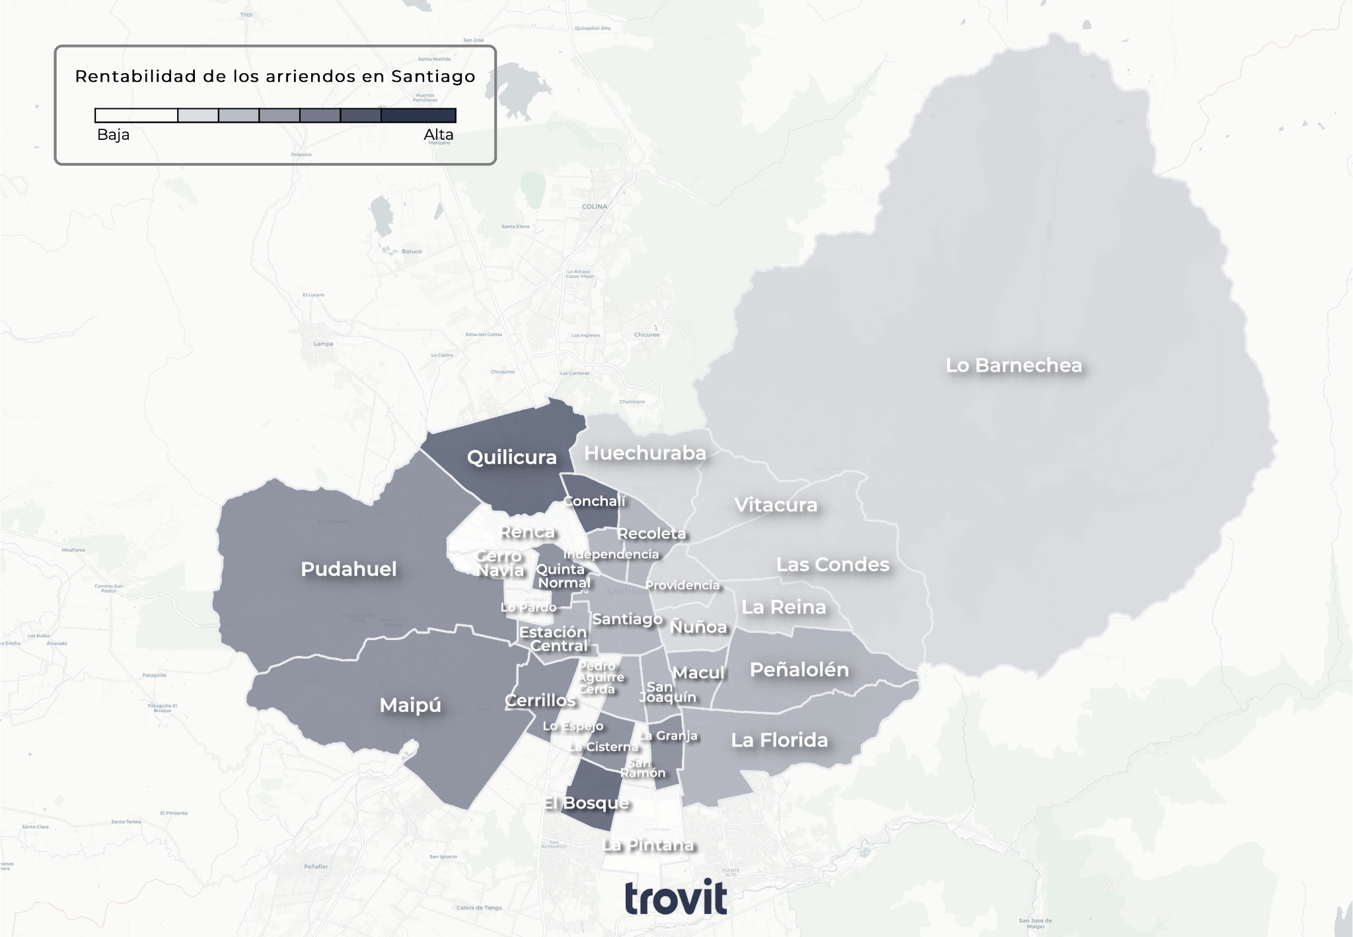
DESCARGA EL MAPA EN JPG

// CRÉDITO A LA PUBLICACIÓN ORIGINAL:
https://blog.trovit.cl/data/rentabilidad-arriendo-santiago

Metodología
- Se tomaron en cuenta departamentos de 2 y 3 habitaciones publicados entre marzo y agosto de 2022.
- Se analizaron más de 10 mil anuncios de la red de portales de Lifull Connect.
- Se utilizaron técnicas estadísticas para descartar anuncios con valores anómalos y que no tenían información completa.

Sobre Trovit y Lifull Connect
Trovit te muestra todas las viviendas en arriendo y venta publicadas en miles de webs distintas en una única página. De esta manera, en un único lugar, encontrarás la casa de tus sueños, por muy escondida que esté. Desde 2014 forma parte de LIFULL Connect, el grupo global de portales digitales que ayuda a las personas a tomar algunas de las decisiones más importantes de su vida. Trovit se encuentra en más de 60 países del mundo.

Contacto de prensa | Jairo Gustavo Sarmiento Sotelo  Data Journalist  prensa@lifullconnect.com  +57 304 6119327

